Presseaussendung
09.04.2012

ÖM U 16/18 – Huber gewinnt U16, vier steirische Medaillen

Martin-Christian Huber verteidigt seinen Titel bei den Burschen U16. Silbermedaillen für die Steiermark holen Lukas Handler und Laura Hiebler. Eine Bronzemedaille von Vanessa Stallinger rundet das gute Ergebnis ab.

Kopfschüttelnd nach der 1. Runde sah man Titelverteidiger Martin-Christian Huber ob seiner überraschenden Auftaktniederlage gegen Hannes Windhager durch den Turniersaal schlendern. Sechs Runden später hat der steirische Blondschopf aber wieder das breite Lächeln des Siegers. Entschieden werden Turniere aber meist in den Schlussrunden und da zeigt das steirische Ausnahmetalent mit Siegen gegen Luca Kessler und Moriz Binder seine ganze Klasse. Der erneute Österreichische Meistertitel ist der Lohn, dabei hat der Grazer in der U14, seiner eigentlichen Altersklasse, noch eine Chance.

Auf den Plätzen landen in der U16 Moriz Binder und Christoph Menezes. Die Steirer Bardhyl Uksini, Florian Penz und Maximilian Ofner landen auf den Rängen 8-10, während Stefan Krainer kein gutes Turnier erwischt. Hoch einzuschätzen ist die Leistung von Uksini, der heuer sogar noch in der U12 startberechtigt sein wird.

Eine klare Sache für die Niederösterreicherin Denise Trippold wird der Bewerb der Mädchen in der U16. Sie schlägt die steirische Titelverteidigerin Laura Hiebler im direkten Duell und spielt den Vorteil sicher nach Hause. Die Steiermark holt Silber mit Laura Hiebler und Bronze mit Vanessa Stallinger. Beide haben sich damit für EM/WM qualifziert.

Den heißersehnten Titel vergibt Elofavorit Lukas Hander in der Schlussrunde der U18 mit einem großen Patzer. Er rettet die Stellung zwar noch in ein Remis und erzielt wie der Sieger David Wertjanz 5,5 Punkte, aber die hauchdünn schlechtere Zweitwertung verwandelt Gold zu Silber. Karsten Bachner auf Rang 10 und Robert Rauchlahner auf Rang 13 sind die weiteren Steirer.

Keine grünweiße Medaille gibt es lediglich bei den Mädchen U18. Elke Carola Huber spielt zwar ein gutes Turnier und verliert nur gegen die später Siegerin Annika Fröwis. Das Remis gegen ihre steirische Kollegin Mina Monadjem war aber um eines zu viel um eine Medaille zu ergattern.

Vier Medaillen im Auftaktbewerb der Österreichischen Jugendmeisterschaften 2012 sind aber eine gute Bilanz für Jugendtrainer Gert Schnider, der natürlich die guten Ergebnisse der Vorjahre wiederholen möchte. Auf dem Weg dazu ist das steirische Team…

Burschen U16
Rg. | Name | EloI | EloN | Bdld | Pkt. | Wtg1
1 | Huber Martin Christian | 2145 | 2189 | Stmk | 5,5 | 25,5
2 | Binder Moriz | 1969 | 2026 | Tir | 4,5 | 30
3 | Menezes Christoph | 2236 | 2248 | Wien | 4,5 | 29,5
4 | Frank Emanuel | 2024 | 2000 | Sbg | 4,5 | 25,5
5 | Kessler Luca | 2247 | 2127 | Vbg | 4 | 30
6 | Mostbauer Maximilian | 1918 | 1912 | OÖ | 4 | 27
7 | Mesaros Florian | 1940 | 1981 | Bgld | 4 | 26,5
8 | Uksini Bardhyl | 1802 | 1923 | Stmk | 4 | 24,5
9 | Penz Florian | 1702 | 1910 | Stmk | 4 | 23
10 | Ofner Maximilian | 0 | 1836 | Stmk | 4 | 22
11 | Windhager Hannes | 1973 | 1902 | OÖ | 3,5 | 27
12 | Frank Jeremias | 1861 | 1803 | Sbg | 3,5 | 24,5
13 | Dodu Iulian Laurentiu | 1778 | 1875 | Wien | 3,5 | 20
14 | Maier Christoph | 1870 | 1909 | OÖ | 3 | 21
15 | Nussbaumer Laslo | 1816 | 1743 | Vbg | 3 | 20,5
16 | Kreiner Stefan | 1981 | 1997 | Stmk | 2,5 | 25
17 | Varga Johannes | 0 | 1669 | NÖ | 2,5 | 24
18 | Berger Tobias | 0 | 1774 | NÖ | 2,5 | 18
19 | Mesaros Sebastian | 1829 | 1708 | Bgld | 2 | 22,5
20 | Guetz Wolfgang | 1784 | 1819 | Knt | 1 | 24

Mädchen U16
Rg. | Name | EloI | EloN | Bdld | Pkt. | Wtg1
1 | Trippold Denise | 1737 | 1728 | NÖ | 6,5 | 25
2 | Hiebler Laura | 1747 | 1763 | Stmk | 5 | 28
3 | Stallinger Vanessa | 1453 | 1518 | Stmk | 4,5 | 28,5
4 | Wu Min | 1807 | 1752 | Wien | 4 | 28,5
5 | Zoehrer Sarah | 1743 | 1639 | Knt | 4 | 25
6 | Strafinger Elisabeth | 1669 | 1652 | Wien | 3,5 | 22
7 | Panzenböck Sophie | 0 | 1482 | NÖ | 3,5 | 19,5
8 | Lasinger Melanie | 0 | 1604 | OÖ | 3 | 27,5
9 | Röck Vanessa | 1669 | 1631 | Tir | 3 | 20,5
10 | Krassnitzer Maria | 1617 | 1616 | Knt | 2,5 | 24,5
11 | Pilsan Martha | 0 | 1550 | Vbg | 2 | 23,5
12 | Augustin Natascha | 0 | 1290 | Sbg | 0,5 | 21,5

Burschen U18
Rg. | Name | EloI | EloN | Bdld | Pkt. | Wtg1
1 | Wertjanz David | 2235 | 2225 | Knt | 5,5 | 30
2 | Handler Lukas | 2317 | 2313 | Stmk | 5,5 | 29,5
3 | Matt Fabian | 2169 | 2183 | Vbg | 5 | 28
4 | Rieger Robert | 2156 | 2130 | Knt | 4 | 28
5 | Mostbauer Florian | 1959 | 1969 | OÖ | 4 | 28
6 | Ehs Dominik | 1945 | 1951 | NÖ | 4 | 24
7 | Medwed Kai | 1950 | 1890 | Vbg | 4 | 23
8 | Gstach Jakob | 2042 | 2104 | Wien | 4 | 22,5
9 | Ly Daniel | 2043 | 2036 | OÖ | 3,5 | 28,5
10 | Bachner Karsten | 1887 | 1911 | Stmk | 3,5 | 25
11 | Kliegl Severin | 1865 | 1834 | Sbg | 3,5 | 22,5
12 | Schuh Manuel | 0 | 1727 | NÖ | 3 | 25,5
13 | Rauchlahner Robert | 0 | 1854 | Stmk | 3 | 22,5
14 | Wu Yu | 1979 | 2003 | Wien | 3 | 22
15 | Ly Dominik | 1843 | 1752 | OÖ | 3 | 21,5
16 | Budic Omer | 0 | 1752 | Vbg | 2,5 | 20,5
17 | Negovanovic Daniel | 1921 | 1846 | Wien | 2 | 19,5
18 | Züger Florian | 0 | 1538 | Bgld | 0 | 20,5

Mädchen U18
Rg. | Name | EloI | EloN | Bdld | Pkt. | Wtg1
1 | Fröwis Annika | 1978 | 1964 | Vbg | 6,5 | 24,5
2 | Hapala Lisa | 1942 | 1981 | NÖ | 5 | 27
3 | Tarmastin Laura | 1769 | 1648 | Knt | 5 | 25
4 | Huber Elke Carola | 1721 | 1746 | Stmk | 4,5 | 26,5
5 | Bauer Valentina | 1790 | 1806 | Bgld | 3,5 | 24,5
6 | Monadjem Mina | 1678 | 1494 | Stmk | 3,5 | 24
7 | Mayrhuber Nikola | 0 | 1465 | Wien | 2,5 | 24
8 | Bas Aydan | 0 | 1447 | Vbg | 2,5 | 22,5
9 | Nagy Andrea | 1502 | 1713 | OÖ | 1,5 | 22
10 | Berger Lisa | 0 | 1602 | NÖ | 0,5 | 25

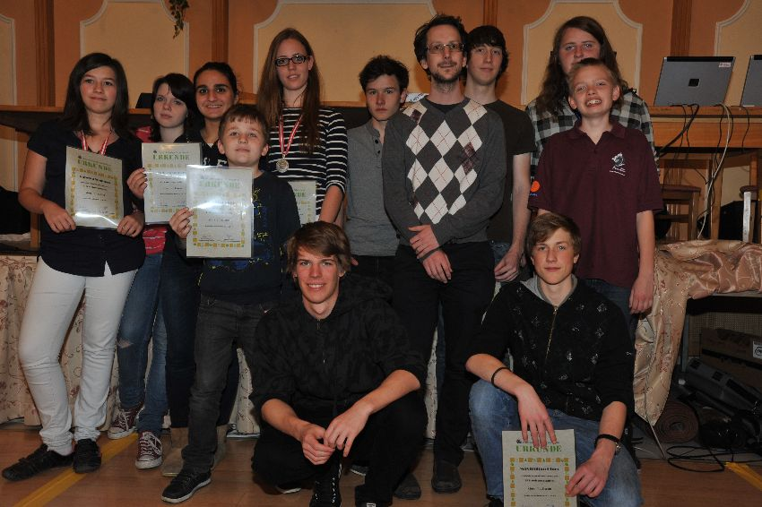
Das erfolgreiche steirische Team

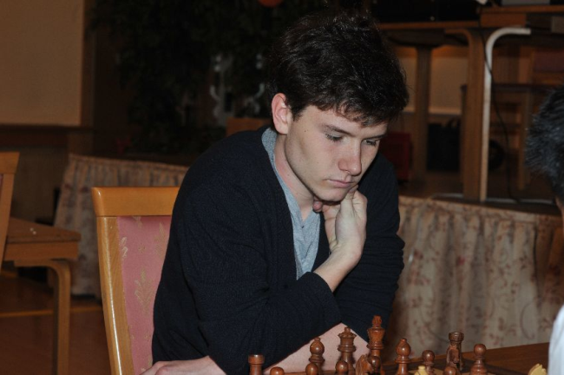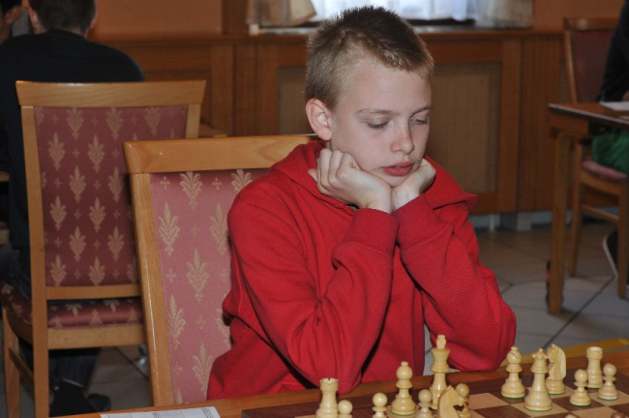
Lukas Handler Martin Christian Huber

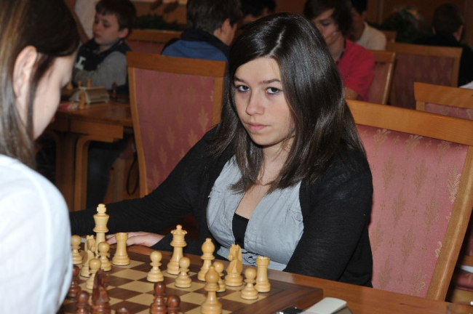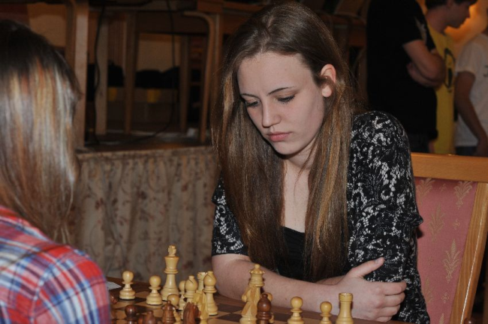
Vanessa Stallinger Laura Hiebler

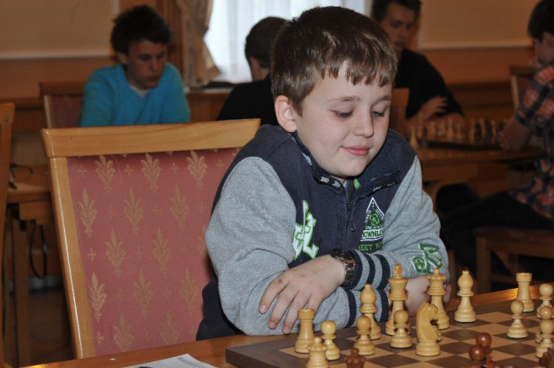
Bardhyl Uksini

Termine

Steirische Turniere siehe http://styria.chess.at
Bundesweite Turniere siehe http://www.chess.at
Europäische Turniere siehe http://www.europechess.net
Weltweite Turniere siehe http://www.fide.com

